Trabajo Practio 1.2
Concepto de sistema operativo

German Rodriguez
Benjamin Barboza
Sistemas operativos


TP n1.2
1. Con las definiciones dadas, realizar una definición de sistema operativo.

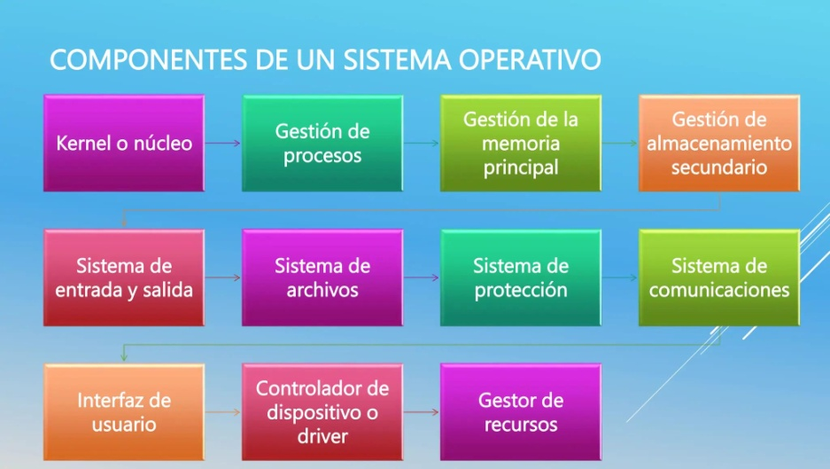
1-Un sistema operativo es un conjunto de programas que actúa como intermediario entre el usuario y el hardware de una computadora. Su función principal es controlar y coordinar el uso de los recursos del sistema (como el procesador, la memoria y los dispositivos), permitiendo que los programas se ejecuten de manera eficiente y que el usuario pueda interactuar con la máquina de forma sencilla y segura.

Autoevaluación
1. Explica que es un sistema operativo
1-Un sistema operativo es el software principal de una computadora que permite su funcionamiento. Se encarga de gestionar los recursos del hardware y de ofrecer una interfaz para que el usuario pueda ejecutar programas y realizar tareas sin necesidad de conocer el funcionamiento interno de la máquina.
2. Describir al menos dos características de un sistema operativo
2-
- Eficiencia: permite aprovechar al máximo los recursos del sistema.
- Conveniencia: facilita el uso de la computadora al usuario.
- Capacidad de evolución: puede adaptarse y actualizarse con nuevas funciones.
- Seguridad: protege los datos y controla el acceso de los usuarios.

3. Describir al menos tres funciones de un sistema operativo
3-
- Inicializar la máquina: prepara el sistema al encender la computadora (proceso de arranque).
- Administrar los recursos: distribuye el uso del CPU, memoria y dispositivos.
- Permitir la interacción usuario-máquina: ofrece una interfaz para usar el sistema.
- Gestionar tareas: organiza la ejecución de programas (multitarea).
4. Describir al menos dos elementos del sistema operativo.
- 4-Kernel (núcleo): es la parte central del sistema operativo que controla el hardware.
- Programas utilitarios: herramientas que ayudan al mantenimiento del sistema (como antivirus o desfragmentadores).
- Programas de servicio: incluyen compiladores, intérpretes y editores para desarrollar software.
- Programas de control: administran los recursos y coordinan el funcionamiento del sistema.

